
ДЕПАРТАМЕНТ ОБРАЗОВАНИЯ
Белгородской области

ПРИКАЗ

«31» августа 2015 года № 3642

О проведении областной Акции на
лучшую туристско-экскурсионную
группу «Моя Родина – Белгородчина»

В рамках реализации межведомственного проекта «Развитие детского туризма на территории Белгородской области», в целях активизации и совершенствования туристско-краеведческой и экскурсионной работы в образовательных учреждениях Белгородской области п р и к а з ы в а ю:
- Провести с 01.09.2015 года по 01.06.2016 года областную Акцию на лучшую туристско-экскурсионную группу «Моя Родина – Белгородчина» (далее – Акция).
- Утвердить положение об Акции (Приложение № 1).
- Утвердить состав жюри Акции (Приложение № 2).
- Возложить ответственность за проведение и подведение итогов Акции на ГАУДО «Белгородский областной Центр детского и юношеского туризма и экскурсий» (директор В.А. Ченцов).
- Рекомендовать руководителям органов управления образованием муниципальных районов и городских округов активизировать туристско-краеведческую и экскурсионно-образовательную деятельность в образовательных учреждениях.
- Контроль за исполнением настоящего приказа возложить на начальника отдела воспитания и дополнительного образования департамента образования области В.А. Музыка.

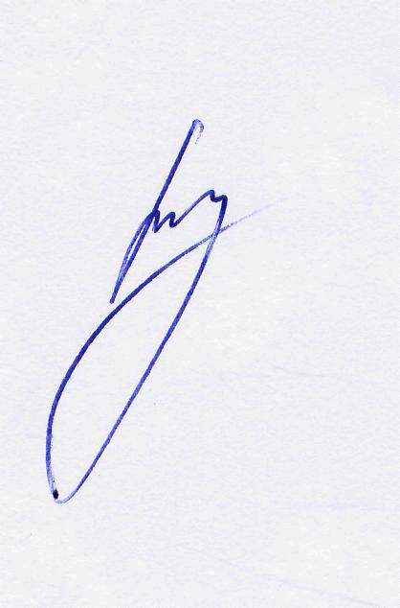
Начальник департамента образования
Белгородской области И. Шаповалов

В.А. Ченцов
8 (4722) 34-96-29
Приложение № 1
к приказу департамента образования
Белгородской области
от «31» августа 2015 г. № 3642

П О Л О Ж Е Н И Е
о проведении областной Акции на лучшую
туристско-экскурсионную группу
«Моя Родина – Белгородчина»

1. ЦЕЛИ И ЗАДАЧИ АКЦИИ
Областная Акция на лучшую туристско-экскурсионную группу «Моя Родина – Белгородчина» (далее Акция) проводится в рамках реализации межведомственного проекта «Развитие детского туризма на территории Белгородской области» и призвана выявить наиболее активную туристско-экскурсионную группу среди образовательных учреждений Белгородской области.
Задачами Акции являются:
– активизация и совершенствование туристско-краеведческой и экскурсионной работы в учреждениях общего и дополнительного образования Белгородской области;
– создание условий для освоения учащимися духовных и культурных ценностей своей Родины, получение дополнительных знаний по предметам школьной программы, обеспечивающих всестороннее развитие личности и её эффективную самореализацию в обществе.

2. РУКОВОДСТВО АКЦИЕЙ
Руководство Акцией осуществляет государственное автономное учреждение дополнительного образования «Белгородский областной Центр детского и юношеского туризма и экскурсий» (далее – Центр).

3. УЧАСТНИКИ АКЦИИ
В Акции принимают участие организованные группы учащихся образовательных учреждений Белгородской области (классы, объединения, кружки, секции и др.)

4. СРОКИ ПРОВЕДЕНИЯ АКЦИИ
Акция проводится с 01 сентября 2015 года по 01 июня 2016 года.

5. ПОРЯДОК И УСЛОВИЯ ПРОВЕДЕНИЯ АКЦИИ
Лучшая туристско-экскурсионная группа определяется среди детских коллективов, принимающих активное участие в тематических экскурсиях Центра.
Количество тематических экскурсий и состав участников в них вносится в Дневник экскурсионной группы. При оформлении документов на проведение тематической экскурсии в Центре ставится отметка об участии в Акции.

6. ПОДВЕДЕНИЕ ИТОГОВ АКЦИИ И НАГРАЖДЕНИЕ
Лучшей туристско-экскурсионной группой признается детский коллектив, совершивший наибольшее количество тематических экскурсий за время Акции и предоставивший до 15 июня 2016 года в Центр Дневник экскурсионной группы с отметками об участии.
При равном количестве тематических экскурсий победитель определяется по наибольшей протяженности экскурсий и по результативности участия в конкурсе юных путешественников (итоговые мероприятия по результатам участия в тематических экскурсиях).
Руководитель (классный руководитель, педагог дополнительного образования, тренер и др.) детского коллектива-победителя и директор образовательного учреждения награждаются грамотами департамента образования Белгородской области.

Приложение № 2
к приказу департамента образования
Белгородской области
от «31» августа 2015 г. № 3642

СОСТАВ ЖЮРИ
областной Акции на лучшую туристско-экскурсионную группу
«Моя Родина – Белгородчина»

1. Ченцов В.А. – директор ГАУДО «Белгородский областной Центр детского и юношеского туризма и экскурсий», председатель жюри.
2. Дмитриева Е.А. – заместитель директора по учебно-воспитательной работе ГАУДО «Белгородский областной Центр детского и юношеского туризма и экскурсий», член жюри.
3. Журавлева О.И. – заместитель директора по научно-методической работе ГАУДО «Белгородский областной Центр детского и юношеского туризма и экскурсий», член жюри.
4. Дмитриев И.В. – заведующий отделом детского туризма ГАУ ОД «Белгородский областной Центр детского и юношеского туризма и экскурсий», член жюри.
5. Ченцова В.Ф. – заведующий отделом путешествий и экскурсий ГАУДО «Белгородский областной Центр детского и юношеского туризма и экскурсий», член жюри.
6. Черноморец О.Н., Шаповалова Н.П. – педагоги-организаторы ГАУДО «Белгородский областной Центр детского и юношеского туризма и экскурсий», секретари.

